met agendabeheer
Outlook overzichtelijk maken 4
leesvenster instellen 4
Takenbalk venster instellen met maandagenda overzicht 4
BCC venster permanent in nieuw bericht weergeven 4
Onzichtbare kopie sturen (BCC) 4
Bericht op een bepaald tijdstip verzenden 4
Berichten en bijlagen 5
Bericht met bijlage verzenden 5
Afbeelding/Illustraties in Bericht invoegen 5
Ongewenste berichten instellen op prioriteit 5
Een bericht ongelezen laten (vet) als het is aangeklikt 5
Een bericht ongelezen of gelezen instellen 5
Outlook mappen maken en structuur 6
Outlook automatisch laten openen in gewenste map bijv. Postvak in van het gewenste account 6
Favorieten boven account instellen/weergeven 6
Map toevoegen en verwijderen uit favorieten: 6
Mappen maken in Postvak IN 6
Berichten van bepaalde afzenders in nieuwe map slepen 6
Berichten markeren, zoeken en controleren 7
Rode vlag plaatsen achter berichten die nog moeten worden behandeld 7
Map opvolgen staat niet in de lijst van de Zoekmap 7
Zoekmap aanpassen of uitbreiden met een eigen zoekmap (in de lijst onder de zoekmap toevoegen) 7
Nieuwe groep contactpersonen aanmaken 7
Agendabeheer en gebruik 8
Snelle Agenda afspraak maken 8
Na of tijdens het maken van een afspraak kan deze op privé worden ingesteld 8
Zakelijke afspraak maken 8
Vergadering plannen en beleggen 9
Vergadering accepteren, weigeren of een nieuw tijdstip voorstellen 9
Omgaan met reacties of weigeringen van een afspraak 9
Eigen Agenda via e mail naar betrokkenen verzenden (zonder exchange) 9
Eigen Agenda delen met exchange server 10
Machtigingen voor agenda 10
Gedeelde e-mailbox toevoegen (Room mailbox) 10
Backup Outlook Agenda Exporteren en Importeren 11
Back up Agenda (Exporteren) 11
Back up Agenda terugzetten (Importeren) 11

Mappenlijst gebruiken 12
Bericht wordt Notitie en/of Taak 12
Van bericht tot info bij nieuw Contactpersoon 12
Van bericht tot Agendapunt 12
Taakverzoek doorsturen via de contactpersonen 12
Contact persoon/bedrijf en alle gegevens en afspraken beheren 13
(CRM Customer Relationship Management) 13
Regels instellen 14
Een regel met Specifieke tekst in het Onderwerp in gewenste map plaatsen 14
Postvak IN automatisch indelen (bericht van persoon/bedrijf in juiste map) 14
Bouw stenen (Snelonderdelen) gebruiken in berichten 15
Een bouwsteen toevoegen aan een galerie 15
Voorbeeld bouwsteen 15
Cursus Outlook met agendabeheer

Outlook overzichtelijk maken

leesvenster instellen
- Tabblad Beeld
- Leesvenster (onder de groep indeling) openklappen
- Kies voor Rechts (dit is de meest overzichtelijke instelling)

Takenbalk venster instellen met maandagenda overzicht
- Tabblad Beeld
- Takenbalk (onder de groep indeling) openklappen
- Selecteer Agenda
- Dubbelklik op de datum van vandaag en plan uw computercursus met tijd in
- Opslaan en sluiten

BCC venster permanent in nieuw bericht weergeven
- Open Nieuw e-mailbericht
- Klik tabblad Opties in het lint
- Klik in de groep Velden weergeven op BCC (Nu staat BCC permanent in alle nieuwe berichten)

Onzichtbare kopie sturen (BCC)
Deze optie altijd gebruiken als u een bericht met meer geadresseerden maakt waarbij de ontvangers van uw bericht elkaars e-mailadressen niet mogen zien
- Maak een nieuw bericht zoals in de vorige stap
- Zet de geadresseerden in het vak BCC in plaats van het vak AAN
- Bericht opstellen en verzenden

Bericht op een bepaald tijdstip verzenden
- Nieuwe e-mail openen
- Maak het bericht op vul onderwerp en geadresseerde in
- Tabblad Opties in menubalk
- Bezorging uitstellen aanklikken
- Niet bezorgen vóór: aanvinken
- Datum en Tijd instellen - Sluiten
- Geadresseerde invullen bericht opmaken - Verzenden (bericht staat in de wacht in Postvak UIT, sluit Outlook niet af)

Berichten en bijlagen

Bericht met bijlage verzenden
- Nieuwe e-mail (linkerboven hoek)
- Aan (adresboek openen 1x klik)
- Typ 1e letter van adres - 2x klik op adres – of 1x klik adres/naam en dan op Aan - OK
- Onderwerp invullen - Bericht opstellen
- Bestand (Paperclip) aanklikken of tabblad Invoegen – Bestand – eventueel in versie Office 365 - Zoeken op PC aanklikken (Verkenner verschijnt)
- Gewenste map openen en bestand of afbeelding zoeken - 2x klik op het bestand – Verzenden

Afbeelding/Illustraties in Bericht invoegen
- Nieuwe e-mail (linkerboven hoek)
- Aan (adresboek openen 1x klik)
- Typ 1e letter van adres - 2x klik op adres – of 1x klik adres/naam en dan op Aan - OK
- Onderwerp invullen - Bericht opstellen
- Activeer berichtvenster - Invoegen – Illustraties – kies gewenste vorm of afbeelding
- 2x klik op het bestand - Verzenden

Ongewenste berichten instellen op prioriteit
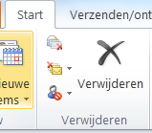
- Klik tabblad Start
- Klik in de groep Verwijderen op Ongewenste e-mail
- Opties voor ongewenste e-mail…
- Selecteer het gewenste beschermingsniveau
- Kies bescherming Hoog

Een bericht ongelezen laten (vet) als het is aangeklikt
Standaard is een bericht gelezen als het een keer wordt aangeklikt
- Tabblad Beeld (in het lint)
- Onder de groep Indeling klik Leesvenster
- Opties
- Berichten markeren als gelezen wanneer ze zijn bekeken uitvinken
- Item als gelezen markeren als de selectie wordt gewijzigd uitvinken
- Ok
Als een bericht wordt geselecteerd met een klik dan is het bericht nog ongelezen

Een bericht ongelezen of gelezen instellen
- Klik op gewenst bericht
- Klik herhaaldelijk op de blauwe verticale lijn links naast een bericht om gelezen of ongelezen in te stellen

Outlook mappen maken en structuur

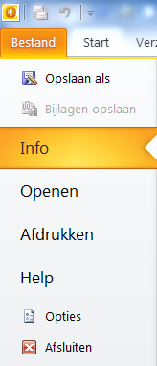
Outlook automatisch laten openen in gewenste map bijv. Postvak in
van het gewenste account
- Bestand – Opties - Geavanceerd
- Onder groep Starten en afsluiten
- Bladeren aanklikken
- Gewenste map of onderdeel kiezen
- OK
- Outlook sluiten
- Controleer door: - Outlook opnieuw starten – de ingestelde map
opent automatisch

Favorieten boven account instellen/weergeven
- Tabblad Beeld
- Onder groep Indeling Mappenvenster
- Favorieten aanvinken

Map toevoegen en verwijderen uit favorieten:
- Klik op gewenste map in de accounts
- Sleep deze map naar Favorieten
- Klik op gewenste map in Favorieten
- Rechtermuis klik - Verwijderen uit Favorieten

Mappen maken in Postvak IN
- Klik op Postvak IN
- Rechtermuisknop - Nieuwe map…
- Naam geven – Enter (hoofdmap bijv. Hobby’s)
- Selecteer de hoofdmap - Rechtermuisknop - Nieuwe map
- Naam geven – Enter (submappen bijv. Tennis, Fietsen of Voetbal)

Berichten van bepaalde afzenders in nieuwe map slepen
Sorteer de berichten op naam van afzender
- Selecteer gewenst bericht - klik in Postvak IN op; Alles – Rangschikken op – kies Van (of rechtermuis klik onder het zoekvenster van de berichten in Office 2013)
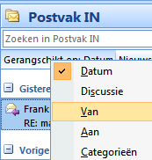
- (alle berichten van de afzenders staan nu onder elkaar en op alfabetische volgorde)
- Selecteer de berichten van gewenste afzender met de shift of ctrl toets
- Sleep het gewenste of alle berichten naar de juiste map
- Niet vergeten! Terugzetten op Datum

Berichten markeren, zoeken en controleren

Rode vlag plaatsen achter berichten die nog moeten worden behandeld
- Een belangrijk bericht markeren met een vlaggetje klik op juiste vlaggetje of (rechtermuis in het bericht – Opvolgen – vlag aanklikken)
- De berichten met vlag er snel uithalen kan via Zoekmappen - Opvolgen:
- Om vlaggetje te verwijderen klik rechtermuis klik Markering wissen
- Bericht afgewerkt/voltooien – 1 x klik met linkermuisknop op vlaggetje
Bij sommigen Imap servers kunnen geen markeringen worden geplaatst

Map opvolgen staat niet in de lijst van de Zoekmap
- Rechtermuisknop klik op Zoekmappen
- Nieuwe zoekmap aanklikken
- Kies E-mail gemarkeerd voor opvolgen – OK

Zoekmap aanpassen of uitbreiden met een eigen zoekmap
(in de lijst onder de zoekmap toevoegen)
- Klik tabblad: Map (in het lint)
- kies onder groep Nieuw: Nieuwe Zoekmap
- Kies onder in groep E-mail organiseren:
- Selecteer E-mail met bepaalde woorden - Kiezen
- Typ bijv. factuur of facebook –– Toevoegen – OK
- E-mail zoeken in: gewenst account selecteren - OK
- Controleer resultaat in zoekmap - Klik de juist aangemaakte zoekmap die Factuur heet – nu worden alle berichten met factuur gefilterd/weergegeven

Nieuwe groep contactpersonen aanmaken
Activeer Contactenpersonen onder in de statusbalk
- Kies in de groep Nieuw - Nieuwe groep contactpersonen
- Groep een Naam geven bijv. Voetbalclub
- Klik op Leden toevoegen – Uit adresboek of Uit Outlook contactpersonen
- Selecteer de gewenste contactenpersonen (ctrl ingedrukt houden is willekeurig selecteren) of Leden dubbel aanklikken – Ok
- Klik rechtsboven: Opslaan en sluiten
Maak een nieuw bericht met de net gemaakte groep en vouw deze op het plusje uit, eenmaal uit kan niet meer worden ingevouwd

Agendabeheer en gebruik

Snelle Agenda afspraak maken
- Activeer Agenda onder in de Statusbalk
- Klik op Werkweek onder de groep: Schikken
- Blader door de kalender naar gewenste datum (linkerveld)
- 2x klik op tijd en juiste Datum (rechterveld)
- Onderwerp en locatie invullen eventueel eindtijd veranderen
- Aantekeningen kunnen gemaakt worden in het grote venster
- Opslaan en Sluiten

Na of tijdens het maken van een afspraak kan deze op privé worden ingesteld
(kan ook op telefoon worden ingesteld op prive)
- Open een bestaande afspraak
- Onder Codes in het lint – klik op het Slot (Persoonlijk)
(Nu is de inhoud van de afspraak onzichtbaar voor gemachtigde personen)
- Klik op Bijgewerkte verzenden of Opslaan en sluiten
(deze instelling geldt voor elk machtigingsniveau)

Zakelijke afspraak maken
- Klik op Werkweek onder de groep: Schikken
- Blader door de kalender naar gewenste datum (linkerveld)
- 2x klik op tijd en juiste Datum (rechterveld)
- Vul Onderwerp en Locatie in
- Selecteer een begintijd en eindtijd
- Onder groep codes: Categoriseren: kies de gewenste categorie of maak een nieuwe categorie (bij Alle categorieën) – bijv. blauw - Naam - Werk
(Je kunt voor ’n afspraak meer dan een categorie kiezen)
- Kies onder het kopje Opties: het icoontje herinnering (geluidfragment) en klik op het pijltje, stel de herinnering in op bij 15 min (waarschuwing 15 min van te voren, laten zien, en ook met uitstellen )
- Geef in het grote vak een korte omschrijving van het doel van de vergadering of kopieer informatie uit desbetreffende mails. (zie voorbeeld)
- Opslaan - Sluiten

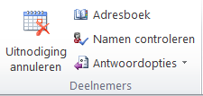
Vergadering plannen en beleggen
- Open de map Agenda.
- Klik op Nieuwe vergadering in het Lint
- E-mailadres van betrokkenen invoeren (via Aan “Adresboek”)
- Bepaal de aanwezigheid van de deelnemers onder de knop Vereist en/of Optioneel
- Maak eventueel gebruik van de Planningsassistent (toelichten)
- Stel de begintijd in 10.00u en eindtijd om 11.30u een week later dan nu.
- Vul Onderwerp, Locatie (eigen omschrijving of kies een bestaande ruimte uit adresboek) en Herinnering op 15 min in. (naar eigen inzicht)
- Klik in Weergeven als – Bezet (toelichten)
- Vul eventueel naar keuze het bericht of toelichting in op het grote veld.
- Stel indien gewenst een Terugkeerpatroon in (toelichting)
- Verzenden

Vergadering accepteren, weigeren of een nieuw tijdstip voorstellen
- Open de vergader uitnodiging
- Kies Accepteren, Voorlopig of Weigeren, eventueel met een toelichting (het antwoord bewerken vóór verzending) afhankelijk van het tijdstip.
- Eventueel een nieuw tijdstip voorstellen (Planningassistent wordt geopend)
- Geef hier uw gewenst tijdstip aan en houd rekening met overige deelnemers in de planningsassistent

Omgaan met reacties of weigeringen van een afspraak
- Open Agenda - Klik op de vergaderafspraak (als het een vergadering met Terugkeerpatroon betreft, kies dan ofwel voor: Aleen deze of De volledige serie)
- Klik op Controleren om de traceerstatus weer te geven
- Hier staat een overzicht van alle status van uitgenodigde deelnemers
- Open Planningsassistent voor eventueel tijdstip te veranderen (toelichting)

Eigen Agenda via e mail naar betrokkenen verzenden (zonder exchange)
- Open Agenda - Klik op Agenda via e-mail verzenden
- Kies in venster Agenda – De gewenste agenda om te versturen
- Kies in Datumbereik – de periode die je wilt delen bijv: Volgende 7 dagen
- Open venster Detail - Alle gegevens kiezen
- Kies bij Geavanceerd: wel of niet Priveafspraken of bijlagen delen
- Alleen tijd binnen mijn werktijden weergeven - aanvinken - OK
- E-mailadres invoeren
- Bericht opmaken – Verzenden

Eigen Agenda delen met exchange server
- Open Agenda - Klik op Agenda delen
- Vul e-mailadres in Aan venster
- Machting voor ook beide agenda’s in te zien aanvinken, indien gewenst
- Open de uitnoging of aanvraag om te delen
- Toestaan
- Alle gegevens in detail venster aanklikken indien gewenst
- Agenda openen (komt bij gedeelde agenda’s te staan)
- Maak afspraak in eigen agenda naar gedeelde agenda
- Ga naar de planningsassistent om te kijken welke mogelijkheden er zijn qua tijd
- Maak afspraak met gewenste info en verzend de afspraak

Machtigingen voor agenda
- Open Agenda – Machtigingen voor agenda
- Kies de persoon die gemachtigd is voor inzicht in jouw agenda
- Machtingingniveau aanpassen naar wens
- Kies een standaard machtigingsniveau of:
- Eventueel Alle mogelijkheden, Aangepast of geen mogelijkheid instellen
- OK (Indien je iemand op het hoogste niveau machtigt, zodat deze persoon namens jou in jouw agenda afspraken met anderen mag maken, dan krijg jij daarvan altijd zelf ook een notificatie)

Gedeelde e-mailbox toevoegen (Room mailbox)
- Bestand
- Accountinstellingen
- 2x Klik eigen exchangeaccount aan
- Meer instellingen
- Tabblad Geavanceerd aanklikken
- Toevoegen typ gewenste naam – OK
- OK – Volgende - Voltooien

Backup Outlook Agenda Exporteren en Importeren

Back up Agenda (Exporteren)
- Bestand – Openen - Importeren/Exporteren (aanklikken)
- Naar een bestand exporteren kiezen
- Outlook-gegevensbestand (.pst) aanklikken - Volgende
- Agenda selecteren
- Inclusief SubMappen uit of aanvinken –Volgende - Bladeren
- Selecteer USB stick of externe hardeschijf voor opslaan
- Naam geven - Backup Agenda feb 2019 - OK
- Voltooien - Geen wachtwoord (leeglaten) – OK

Back up Agenda terugzetten (Importeren)
- Bestand – Openen - Importeren/Exporteren (aanklikken)
- Gegevens uit een ander programma of bestand importeren selecteren
- Volgende
- Outlook-gegevensbestand.pst aanklikken
- Volgende
- Selecteer USB stick of externe harde schijf om de Agenda op te halen
- Volgende
- Klik de gewenste map aan (Contacten onder outlook-gegevensbestand)
- Voltooien

Mappenlijst gebruiken

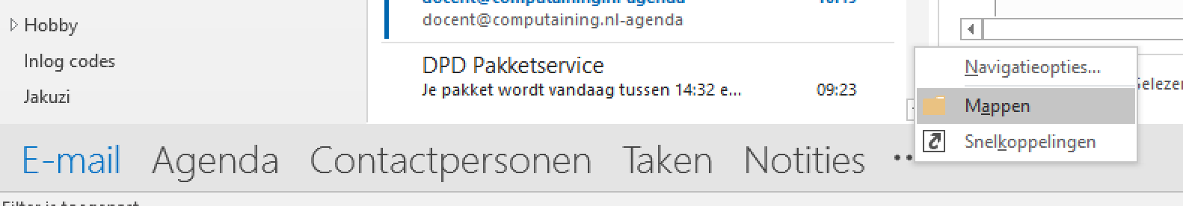

Bericht wordt Notitie en/of Taak
- Open Mappenlijst om alle onderdelen van Outlook zichtbaar te maken zoals: Agenda, Notities en Taken etc.
- Klik op een Bericht om de informatie ervan in een notitie te zetten.
- Sleep het Bericht naar Notities, controleer inhoud en pas de Notitie aan.
- Doe het zelfde met een ander bericht en maak er een Taak van
- Open de Taak en geef een logisch onderwerp/titel aan de Taak, verwijder eventueel de ballast uit de informatie en vul de taak naar wens aan

Van bericht tot info bij nieuw Contactpersoon
- Open Mappenlijst om Contactpersonen zichtbaar te maken.
- Klik op een ontvangen Bericht om er een contactpersoon van te maken of aan te vullen en de informatie van het bericht erbij te zetten
- Sleep het Bericht naar een Contactpersonen
- Open Contactpersonen en controleer de gegevens in de Contactpersoon
- Voeg eventuele persoonlijke informatie toe.. - Opslaan en sluiten

Van bericht tot Agendapunt
- Open Mappenlijst om agenda zichtbaar te maken.
- Klik op een Bericht om er een agendapunt van te maken.
- Sleep een Bericht naar Agenda.
- Voeg een onderwerp, juiste tijd en eventuele informatie toe.
- Bevestig met Opslaan en sluiten
- Open Agenda en controleer het agendapunt met de extra informatie

Taakverzoek doorsturen via de contactpersonen
- Open de map Contactpersonen
- Selecteer de persoon aan wie u een taak wilt geven (kies een collega op een les pc).
- Open onder het menu Acties – Verplaatsen – Andere map activeren kies - Taken
- Een dialoogvenster van Taak wordt geopend
(het venster wordt een taak met de eigenaar al ingevuld)
- Vul het venster naar eigen fantasie in en geef het prioriteit Hoog – Tijd instellen
- Controleer of de twee keuzehokjes onder de datum geselecteerd zijn.
- Verzend het Taakverzoek

Contact persoon/bedrijf en alle gegevens en afspraken beheren

(CRM Customer Relationship Management)
- Open de contactpersoon waar nieuwe gegevens/afspraken aangevuld moeten worden
- Selecteer de nieuwe gegevens (bijv. een mail of Taak)
- Typ de datum of voeg deze in via Invoegen datum en tijd, vandaag boven de steeds nieuwe gegevens (nieuwste boven)
- Plak elke keer gegevens/afspraken in het grote venster rechts (zie afbeelding)
- Via dit venster kan er ook een mail naar betrekkende persoon worden gestuurd
- Er kan een Opvolging met melding/herinnering worden ingesteld
- Er kan een afbeelding/bijlage worden ingevoegd via Invoegen
- Er kan een Taak toegewezen worden
- Experimenteer met de mogelijkheden bijv.Koppelingen grafieken, tekstvakken etc.
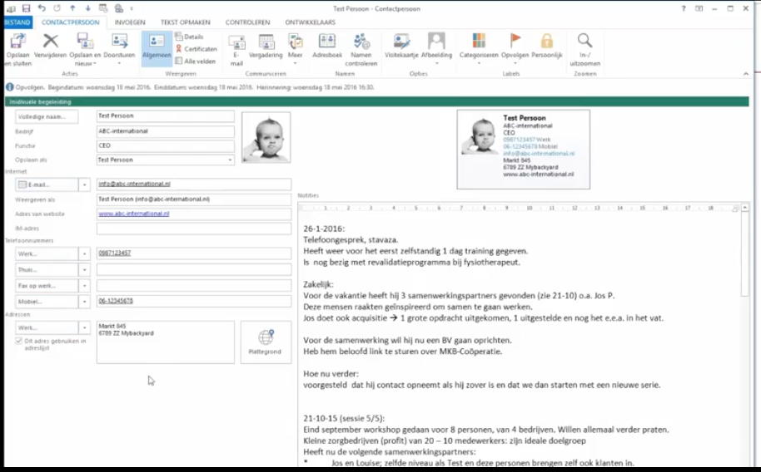

Regels instellen

Een regel met Specifieke tekst in het Onderwerp in gewenste map plaatsen
- Open het Tabblad START (Menubalk indien nodig)
- Onder de groep Verplaatsen - Regels openklappen/uitvouwen
- Regels en waarschuwingen beheren… aanklikken
- Klik op Nieuwe regel
- Stap 1: Selecteer de regel:
Berichten met bepaalde woorden in het onderwerp naar een map verplaatsen
- Stap 2: Klik op de gekleurde Specifieke tekst
- Typ in het bovenste veld de tekst: factuur
- Klik op Toevoegen en OK voor bevestiging
- Verplaats het bericht naar: klik op naam map (facturen, indien niet aanwezig aanmaken)
- Kies gewenste map in de lijst - Voltooien en Ok

Postvak IN automatisch indelen (bericht van persoon/bedrijf in juiste map)
- Open het Tabblad START (Menubalk indien nodig)
- Klik op Regels: Regels en Waarschuwingen beheren
- Klik op Nieuwe regel
- Stap 1: Selecteer: Berichten van iemand naar een map verplaatsen
- Stap 2: Bewerk de beschrijving van de regel klik op onderstreepte waarde
- Klik op personen of openbare groep
- Zoek vervolgens het gewenste adres 2x klik - bevestig met OK.
- Klik vervolgens op: naam map
- Selecteer Postvak IN - selecteer de gewenste map - Indien niet aanwezig zelf aanmaken - OK
- Volgende 4 keer tot Stel opties voor de regel in – Deze regel nu toepassen op berichten die al aanwezig zijn in Postvak IN aanvinken - Voltooien en OK

Bouw stenen (Snelonderdelen) gebruiken in berichten

Een bouwsteen toevoegen aan een galerie
U kunt uw eigen herbruikbare bouwstenen beschikbaar maken, bijvoorbeeld een standaard vaak gebruikte tekst of tabel
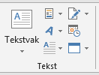
- Maak een Nieuw E-mail bericht en plak onderstaand voorbeeld in het bericht
- Selecteer de tekst in het nieuwe bericht waar je een bouwsteen van wilt maken
- Klik in het menu-tabblad Invoegen op de knop Snelonderdelen.
- Kies Selectie opslaan in galerie met snelonderdelen…
Een pop-upvenster wordt geopend
- Geef de bouwsteen bij voorkeur een korte en toepasselijke Naam
- Maak je meerdere bouwstenen, dan kun je deze onderverdelen in categorieën, maak een nieuwe categorie aan en geef deze een Naam
- De bouwstenen zijn eenvoudig in het bericht te voegen door naar Snelonderdelen te gaan en op de gewenste titel te klikken
- U kunt ook een logo, voettekst of handtekening toevoegen
- Elke bouwsteen kan met rechtermuisklik gewijzigd worden (via Ordenen en verwijderen - Eigenschappen bewerken..)

Voorbeeld bouwsteen

Geachte heer/mevrouw,

Naar aanleiding van het telefoongesprek stuur ik de informatie en mogelijkheden die wij over het algemeen toepassen.
Een training op locatie kan op elk gewenst tijdstip worden ingepland, meestal wordt er gekozen voor sessies van 1 dagdeel het kan bv. vanaf 9:30u tot12:30u of ’s avonds.
Er kan een opfristraining van 1 dagdeel ingepland worden met een groep van 5 personen.
Er bestaat ook de mogelijkheid om de belangrijkste onderdelen in 2 dagdelen te doen

Echter Excel is zeer uitgebreid en zeker voor gevorderd zijn 3 dagdelen noodzakelijk.
In begrepen zijn: Laptops en toebehoren, werkboek, aantekenschrift met pen, beamer, digitale opdrachten als naslagwerk en huiswerk en een certificaat.

Hebt u andere vragen, suggesties of voorstellen, alles is mogelijk, laat het maar weten. Meer prijzen en mogelijkheden klik prijslijst http://computraining.nl/office/excel

Hopend u hiermee voldoende te hebben ingelicht.
Computraining | Park 2 | 6093 EL Heythuysen | Nederland
Tel.: +31 (0)475/49 41 50
Mobiel.: +31 (0)6/53 71 87 87
E-mail: info@computraining.nl
Internet: www.computraining.nl

